S2 Little Makers Class ｜ 中二創科班
S2 Little Makers Class
Unit 2 Lesson 7
Unit 2: Advanced Hands-on STEAM
雞蛋保護裝置
Egg Drop Protection Device
教師筆記（附全部答案） ｜ Teacher Notes (with all answers)
本堂物資表 Materials List（教師版）
請預早一星期準備所需物資；標示「課室現有」之項目請預先清點。
品名 Item | 數量（每組） Quantity (per group) | 大約成本 Est. cost | 安全注意 Safety notes
雞蛋 Eggs | 2 隻（1 隻後備） | 約 HK$4 | 小心輕放，避免在課室內打破。
飲管、報紙、膠袋 Straws, newspaper, plastic bags | 1 套 | 循環再用，約 HK$5 | —
膠紙、繩、棉花 Adhesive tape, string, cotton wool | 1 套 | 約 HK$8 | —
氣泡紙 Bubble wrap | 1 小塊 | 約 HK$3 | —
工作紙 Worksheet | 每人 1 張 | 影印費約 HK$1 | —
掉落測試 | — | — | 只可在老師指定地點掉落；圍觀須保持距離；掉落範圍必須清空。
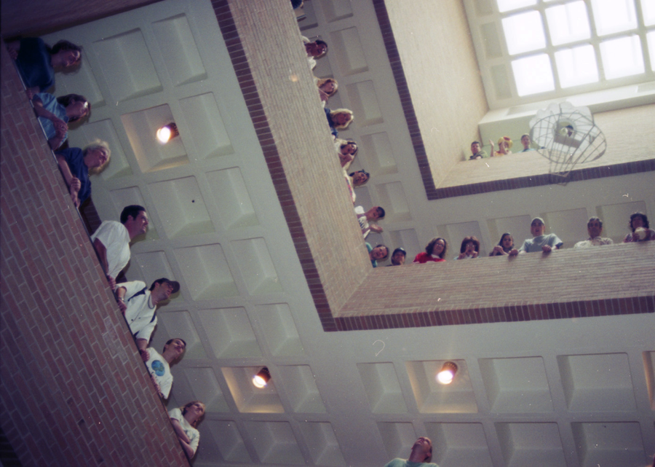
一、學生筆記答案 ｜ Answers to Student Notes
簡單問答題 Short questions
1. 參考答案：降落傘面積愈大，空氣阻力愈大，下墜速度愈慢；但傘必須順利張開，否則效果有限。Model: larger canopy → greater air resistance → slower descent; it must open properly.
2. 參考答案：衝擊力 × 撞擊時間 ＝ 動量變化；緩衝物料延長撞擊時間，在動量變化相同下減低衝擊力。Model: force × time = momentum change; cushioning lengthens the time, cutting the force.
3. 參考答案：避免撞擊時雞蛋移位，直接撞向裝置的硬物部分。Model: to stop the egg shifting and striking hard parts on impact.
4. 參考答案：降落傘負責減速（增大空氣阻力）；棉花、氣泡紙、報紙等負責吸震（延長撞擊時間）。Model: parachute slows (air resistance); cotton wool, bubble wrap, newspaper absorb shock (longer impact time).
思考題 Thinking questions
1. 參考答案：重量增加 → 下墜速度加快 → 撞擊動量更大，緩衝物料未必抵銷；且過重可能令降落傘負荷過大。Model: extra weight → faster descent → greater impact momentum that cushioning may not offset; it can also overload the parachute.
2. 參考答案：合理改良均可，如加大傘面、傘頂加小孔防翻轉、傘繩均等及預先摺好傘面、投擲時先把傘拋向上方等。Any reasonable improvement, e.g. larger canopy, vent hole, evenly folded canopy, tossing the canopy upward on release.
小測驗答案 Mini quiz answers
1. MC1：B。MC2：B。MC3：C。
2. 參考答案：減速 —— 降落傘，以大面積增大空氣阻力，減慢下墜；吸震 —— 緩衝物料，延長撞擊時間，減低衝擊力。Model: slowing — parachute (air resistance); shock absorption — cushioning (longer impact time).
3. 參考答案：合理改良均可，如加大傘面、改用多層緩衝、改善雞蛋固定方式，須說明理據。Any specific, justified improvement.
二、家課答案 ｜ Homework Answers
1. MC1：B（大面積增大空氣阻力）。MC2：B（延長撞擊時間）。MC3：C（雞蛋須固定中央）。MC4：B（撞擊時間由 0.01 秒延至 0.1 秒，力降為十分之一）。MC5：A（傘面太小減速不足）。
2. Q1 參考答案：記錄預測與實際結果、雞蛋狀況；須如實填寫。Model: predicted vs actual results and egg condition recorded truthfully.
3. Q2 參考答案：減速 —— 降落傘（空氣阻力）；吸震 —— 緩衝物料（延長撞擊時間）。Model: slowing — parachute; shock absorption — cushioning.
4. Q3 參考答案：合理具體改良均可，如加大傘面、改用多層緩衝、改善固定方式，並說明理據。Any specific, justified improvement.
5. Q4 參考答案：合理例子均可，如頭盔以緩衝層延長撞擊時間保護頭部；易碎品包裝以氣泡紙吸震；長者防跌用品等，須說明原理連結。Any reasonable example linked to the cushioning principle, e.g. helmets, fragile-goods packaging, fall-protection products for the elderly.
三、附加思考題 ｜ Additional Thinking Questions
1. 太空人返回地球時也要用降落傘，但太空艙比雞蛋重得多。為甚麼更大的降落傘仍能應付？參考答案：空氣阻力與傘面面積成正比，只要傘面夠大，阻力足以把重物的終端速度降到安全範圍；同時太空艙本身結構堅固。Why can bigger parachutes handle much heavier space capsules? Model: air resistance scales with canopy area; a large enough canopy brings even heavy objects down to a safe terminal velocity, and the capsule itself is sturdy.
2. 如果沒有降落傘，只靠緩衝物料，裝置要承受的撞擊力有何不同？參考答案：下墜速度大得多，動量更大，需要更厚、更長行程的緩衝才能把力降到安全水平；故「先減速、再吸震」是較佳策略。Without a parachute, how would the impact differ? Model: much faster descent means far greater momentum, needing much thicker/longer-travel cushioning; "slow first, then cushion" is the better strategy.
四、建議教導方向 ｜ Suggested Teaching Approach
- 時間流程（60 分鐘）：0–8 以羽毛與石頭下落引入空氣阻力及緩衝＋公佈高度、地點、安全區 → 8–15 派物料、畫設計圖、寫預測 → 15–40 製作（指導降落傘製作及雞蛋固定）→ 40–52 指定地點逐組掉落測試 → 52–60 成功組別分享＋總結＋填工作紙。
- 降落傘面積與能否順利張開是成敗關鍵：巡視時重點檢查傘面大小及傘繩是否均等。
- 測試前重申安全：掉落範圍清空、圍觀保持距離；教師親自檢查每組裝置才准掉落。
- 邀請成功與失敗組別都分享：失敗組別的「改良方案」往往是最有價值的學習。
- In English: 0–8 hook (feather vs stone) + safety briefing → 8–15 design + prediction → 15–40 build → 40–52 drop tests at designated site → 52–60 sharing + wrap-up.
五、常見迷思 ｜ Common Misconceptions
- 學生以為「包得愈厚愈安全」—— 指出過重會加快下墜速度，適得其反。 "Thicker wrapping is safer" — excess weight speeds up descent.
- 學生以為「有降落傘就一定安全」—— 傘面太小或未能張開則減速效果有限。 "A parachute guarantees safety" — too small or unopened gives little slowing.
- 學生以為雞蛋破了就是失敗、沒有價值 —— 強調分析失敗原因並提出改良，同樣是工程師的核心工作。 A broken egg means total failure — stress that analysing failure and improving is core engineering work.

